1. 已知一个图的顶点集V各边集G如下：

V = {0，1，2，3，4，5，6，7，8，9}；

E = {（0，1），（0，4），（1，2），（1，7），（2，8），（3，4），（3 ，8），（5，6），（5，8），（5，9），（6，7），（7，8），（8，9）}

当它用邻接矩阵表示和邻接表表示时，分别写出从顶点V0出发按深度优先搜索遍历得到的顶点序列和按广度优先搜索遍历等到的顶点序列；并画出对应的生成树。假定每个顶点邻接表中的结点按顶点序号从大到小的次序链接。

|  |  |  |
| --- | --- | --- |
| 图 | 深度优先序列 | 广度优先序列 |
| 邻接矩阵表示时 | 0128956743 | 0142738695 |
| 邻接表表示时 | 0431789562 | 0413728695 |

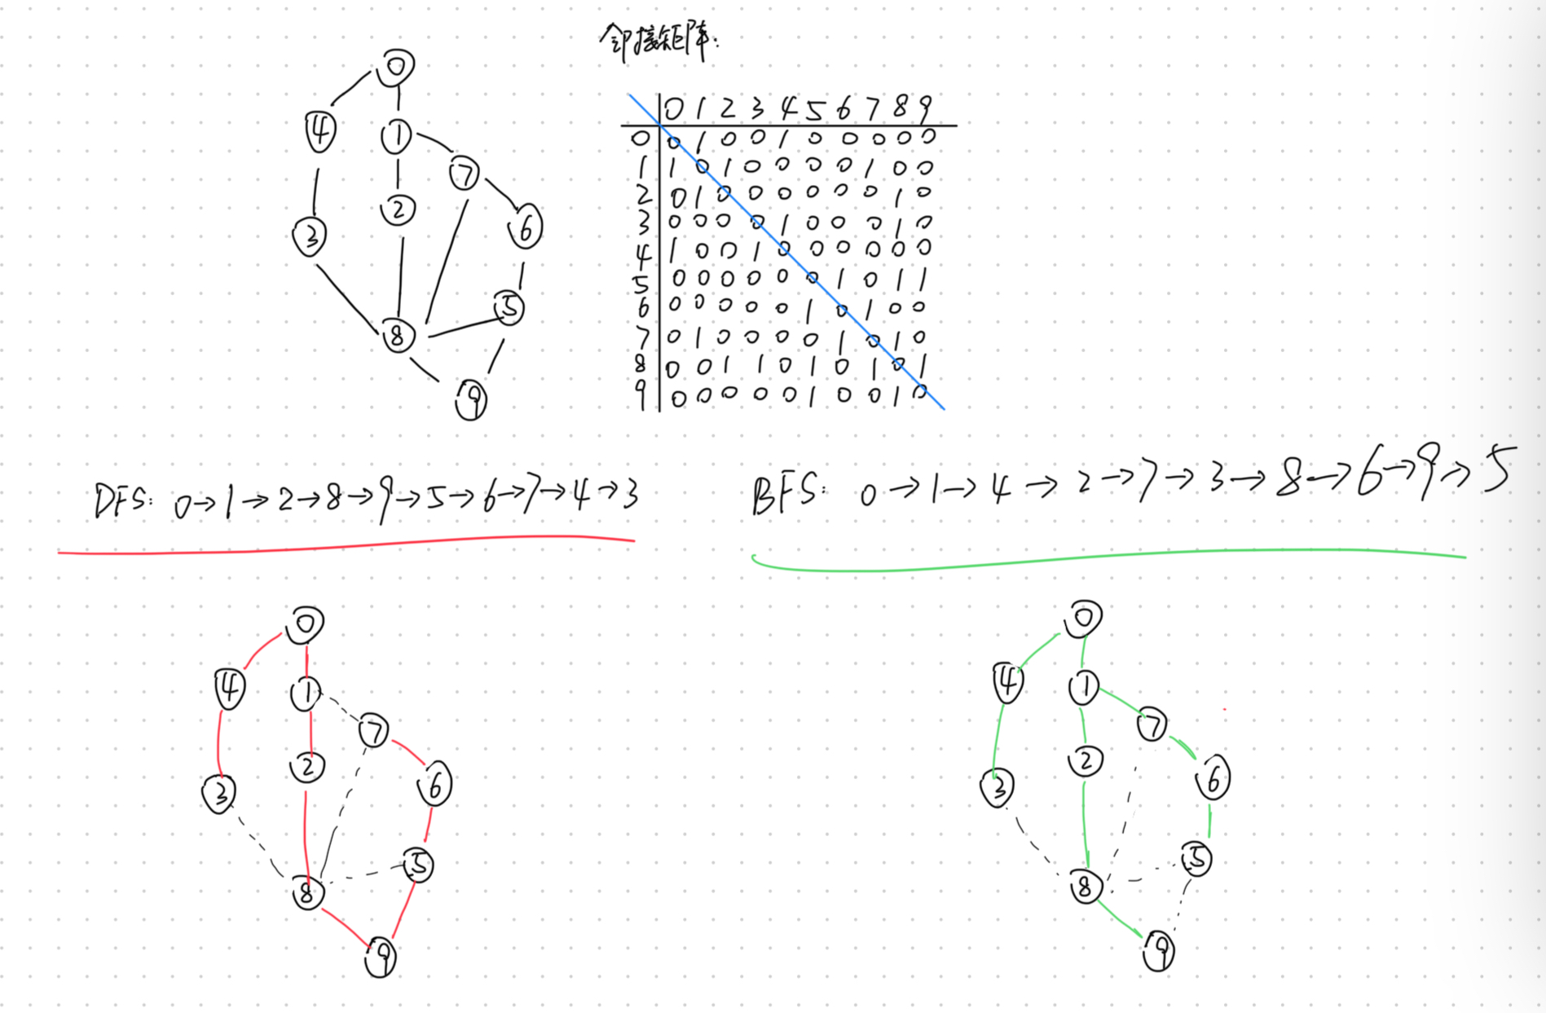

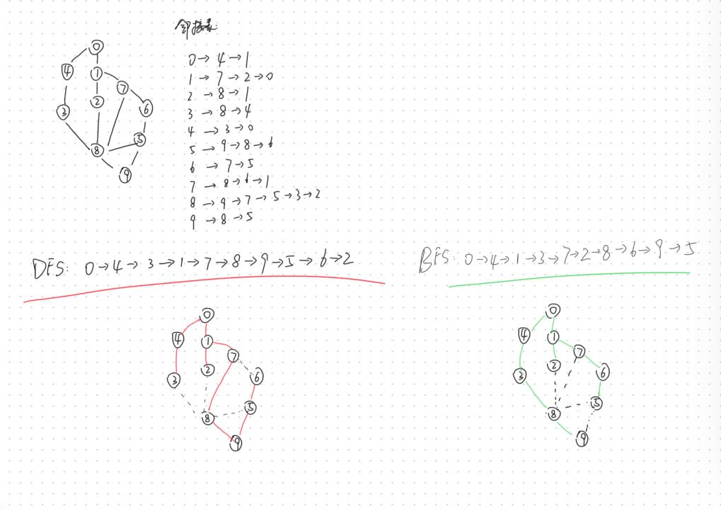

1. 无向带权图如下图所示：
2. 画出从顶点A出发根据prim算法求其最小生成树的过程；
3. 画出根据kruskal算法求其最小生成树的过程。

